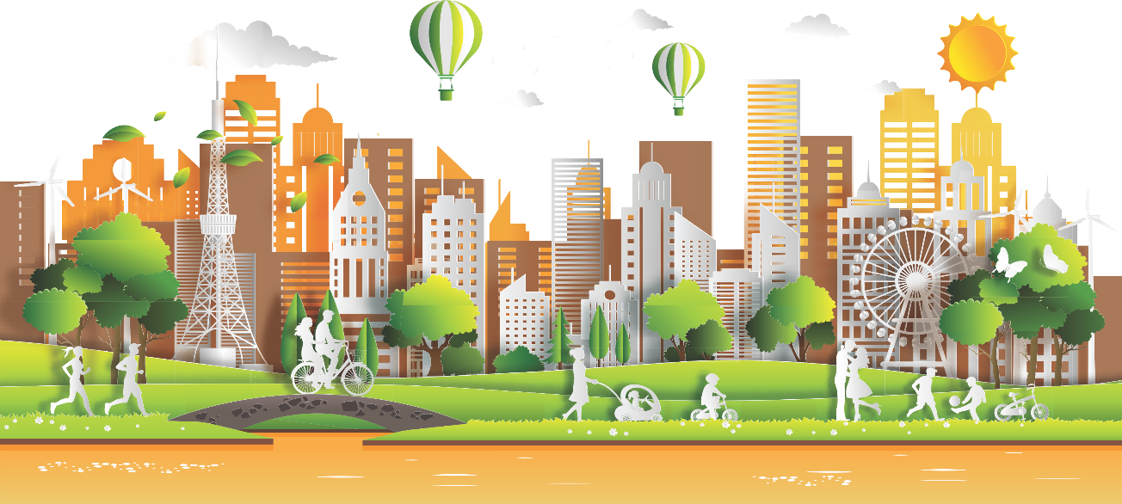
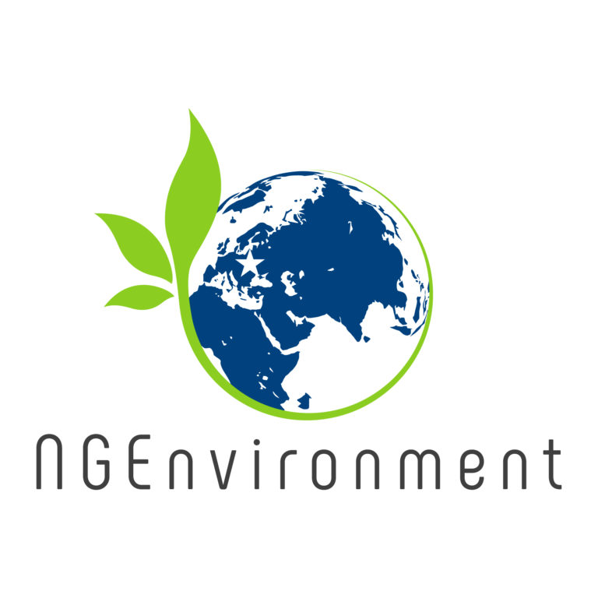
Förderung der europäischen
aktiven Bürgerschaft und Nachhaltigkeit durch ökologisches Denken von NGOs [NGEnvironment].

Erasmus+ Projekt zur Zusammenarbeit bei Innovationen und zum Austausch bewährter Verfahren
Strategische Partnerschaften für die Erwachsenenbildung
2018-1-DE02-KA204-00505014

ENGAGEMENT TOOLKIT

Broschüre 1

„Förderung der aktiven Bürgerschaft und Nachhaltigkeit in Europa durch ökologisches Denken von NGOs“ [Akronym NGEnvironment] ist ein von der Europäischen Kommission finanziertes Erasmus+-Projekt zur Zusammenarbeit bei Innovationen und zum Austausch bewährter Verfahren - Strategische Partnerschaften für die Erwachsenenbildung. Das Projekt hat die Referenznummer 2018-1-DE02-KA204-005014 und läuft vom 1. September 2018 bis 31. August 2021. Unter der Koordination der Universität Paderborn aus Deutschland wird das Projekt von einem Konsortium aus 8 EU-Ländern durchgeführt.

NGEnvironment stellt einen relevanten Beitrag im Hinblick auf die horizontalen Prioritäten der EU zur Verbesserung der relevanten und hochrangigen Grund- und Querschnitts-kompetenzen der EU-Bürger im Rahmen der Erwachsenenbildung und unter dem Gesichtspunkt des lebenslangen Lernens dar, da es darauf abzielt, neue Führungskräfte für das Change Engagement zu befähigen, unternehmerische, fremdsprachliche und digitale Fähigkeiten zu verbessern und die Beschäftigungsfähigkeit, die sozialpädagogische und berufliche Entwicklung durch NGO-Aktionen zu fördern.

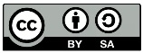
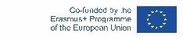
Durch die Befähigung von NGO-Führungskräften wird NGEnvironment dazu beitragen, das Angebot an hochwertigen Lernangeboten zu verbessern/auszubreiten, das auf die Bedürfnisse von gering qualifizierten Erwachsenen zugeschnitten ist. Dadurch sollen sie Sprach- und Entrepreneurship-Fähigkeiten unter Anerkennung dieser erwerben.
Erasmus+-Projekt für Zusammenarbeit bei Innovation und Austausch bewährter Verfahren
Strategische Partnerschaften für die Erwachsenenbildung
2018-1-DE02-KA204-005014

Seite 1
NGEnvironment ist speziell auf das erwachsene Publikum zugeschnitten, fördert den sozialen Zusammenhalt, Talente, berücksichtigt die spezifischen Bedürfnisse der Erwachsenen und bietet neue Lernansätze durch einen ganzheitlichen, partizipativen, motivierenden, pädagogischen Prozess, der letztlich zur Entwicklung vieler Schlüsselkompetenzen mit langfristiger Wirkung auf die aktive europäische Bürgerschaft zur Nachhaltigkeit führen soll.
Die soziale Eingliederung wird erreicht, da NGEnvironment darauf abzielt, neue NGO-Führungskräfte auszubilden, die gleiche Lernchancen für alle zu bieten und deren Geschlecht, Religion, kulturellen Hintergrund, Alter usw. zu berücksichtigen. Das Projekt möchte die soziale Integration fördern, indem es Arbeitsplätze für sozial benachteiligte oder gering qualifizierte Menschen schafft.

Die Hauptziele von NGEnvironment sind:

● Die Entwicklung einer neuen Generation von NGO-Führungskräften zu unterstützen;
● Relevante Unterstützung für bestehende und zukünftige NGO-Führungskräfte zu leisten.;
● An der Spitze von Strategien und Programmen zur Führungskräfteentwicklung zu stehen, die Best-Practice-Beispiele und aktuelle Erfahrungen/ Expertisen aus einer Vielzahl von Ländern und Kulturen in ganz Europa (Süden, Norden und Mitte) vereinen.

Erasmus+-Projekt für Zusammenarbeit bei Innovation und Austausch bewährter Verfahren
Strategische Partnerschaften für die Erwachsenenbildung
2018-1-DE02-KA204-005014

Seite 2
Tätigkeiten und Ergebnisse, die im Rahmen des NGEnvironment Projekts vorgesehen sind:
● Ein erster Forschungsbericht, um den Stand der Technik zu ermitteln.
● Zwei Trainingspakete für NGO-Mentoren und neue NGO-Führungskräfte.
● Eine Online-Plattform und Informationsstelle (eine Sammlung von Ergebnissen, Best-Practice-Beispielen und Vorbildern).
● Ein Engagement-Toolkit, dass eine breite Öffentlichkeitswirkung des Projekts gewährleistet und zur Mitwirkung motiviert.
● Lehrreiche Videos mit Best Practice-Beispielen von NGOs.
● Ein „Überlebensleitfaden für die Gründung und Finanzierung von NGOs“.
● Ein Laienbericht, der die Beweggründe, die Ziele, die wichtigsten Schlussfolgerungen und die daraus resultierenden Fallstudien des gesamten Projekts erläutert.
● Eine Dokumentenstrategie, in der dargelegt wird, warum ein Wechsel des politischen Ansatzes zur Unterstützung von NGO relevant sein könnte.

Die Partner, die dieses ambitionierte Projekt umsetzen, sind:
1. Universität Paderborn (Deutschland) - Projektkoordinator
2. Rightchallenge - Associação (Portugal)
3. Society for Environmental Education of Korinthia (Griechenland)
4. Acrosslimits LTD (Malta)
5. Future in Perspective Limited (Irland)
6. Asociación Cultural y Medioambiental Permacultura Cantabria (Spanien)
7. Sinergie Societa Consortile a Responsabilita Limitata (Italien)
8. Grupul pentru Integrare Europeană (Rumänien)
NGEnvironment beabsichtigt unter anderem, neue NGO-Führungskräfte und bestehende NRO-Führungskräfte zu inspirieren sowie Führungskräfte und Bürgerbeteiligung zu fördern.
Erasmus+-Projekt für Zusammenarbeit bei Innovation und Austausch bewährter Verfahren
Strategische Partnerschaften für die Erwachsenenbildung
2018-1-DE02-KA204-005014

Seite 3
Erasmus+-Projekt für Zusammenarbeit bei Innovation und Austausch bewährter Verfahren
Strategische Partnerschaften für die Erwachsenenbildung
2018-1-DE02-KA204-005014

Seite 4
Über Führungskräfte und Führung...

Ein Abschluss kann Türen öffnen, aber unser Durchhaltevermögen ergibt sich aus unserer Fähigkeit, andere zu beeinflussen. Die wahre Stärke eines Leiters ist die Fähigkeit, die Stärke einer Gruppe hervorzurufen. Unsere Leistungen werden durch unsere Fähigkeit eingeschränkt, zu führen und andere zu beeinflussen. Führung ist absichtliche Beeinflussung. Aber wie machen wir das - mit der Kraft der Macht? Wenn es bei Führung um Einfluss geht, dann muss der Härtetest der Führung die folgende Frage sein:
Wenn man dir deinen Abschluss - die Führungspolitik, die Macht, Menschen zu bestrafen und zu belohnen entziehen würde - würden sie dir trotzdem folgen? Würdest du trotzdem Resultate von ihnen bekommen?
Es ist gut, sich diese Frage regelmäßig zu stellen und seine Vorgehensweisen entsprechend zu überdenken.
(Quelle: https://www.leadershipnow.com/minute0002.html)
Nelsons Mandela 8 Führungsregeln:
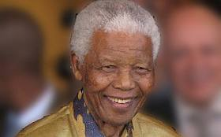
1. Mut ist nicht die Abwesenheit von Angst - sie inspiriert andere, sich zu bewegen!
2. Führen Sie von vorne - aber lassen Sie Ihre Basis nicht aus den Augen!
3. Führen Sie auch von hinten - und lassen Sie andere glauben, dass sie vorne sind!
4. Kennen Sie Ihren Feind - und erfahren Sie mehr über seine Lieblingssportart!
5. Halten Sie Ihre Freunde in Ihrer Nähe - und Ihre Rivalen noch näher!
6. Das Aussehen ist wichtig - vergessen Sie nicht zu lächeln!
7. Nichts ist Schwarz oder Weiß!
8. Aufgeben ist auch führen!
(Quelle: http://www.smallstepsbigchanges.com/nelson-mandelas-8-rules-of-leadership/#axzz61sFkTQMt)
Gedanken zur Führung - berühmte Zitate:

„Die Aufgabe des Leiters ist es, seine Leute von dort, wo sie sind, zu dem zu bringen, wo sie noch nicht waren.“
(Henry Kissinger, amerikanischer Politiker, Diplomat, geopolitischer Berater und Friedensnobelpreisträger 1973).
„Keine Institution kann jemals überleben, wenn sie Genies oder Superhelden braucht, um sie zu verwalten. Sie muss so organisiert sein, dass sie unter einer Führung von durchschnittlichen menschlichen Wesen zurechtkommt.“
(Peter Drucker, österreichischer Schriftsteller und Unternehmensberater, genannt "Vater des modernen Managements"

Erasmus+-Projekt für Zusammenarbeit bei Innovation und Austausch bewährter Verfahren
Strategische Partnerschaften für die Erwachsenenbildung
2018-1-DE02-KA204-005014

Seite 5
„Die Aufgabe der Führung ist es nicht, der Menschheit Größe zu verleihen, sondern sie zu entlocken, denn die Größe ist bereits da.“
(John Buchan, 1. Baron Tweedsmuir, schottischer Schriftsteller, Dichter und Politiker)

„Führung ist die Kunst, jemand anderen dazu zu bringen etwas zu tun, dass Sie wollen, weil er es tun möchte.“
(Dwight D. Eisenhower, der 34. Präsident der Vereinigten Staaten, 1953 bis 1961)

Sei eine Führungskraft, lehre Führung, inspiriere andere Führungskräfte zu werden!

Besuchen Sie unsere NGEnvironment Website unter:
www.ngenvironment-project.eu

Erasmus+-Projekt für Zusammenarbeit bei Innovation und Austausch bewährter Verfahren
Strategische Partnerschaften für die Erwachsenenbildung
2018-1-DE02-KA204-005014

Seite 6
